反商业贿赂承诺书

我公司承诺：

在向滨化集团股份有限公司及其子公司投标、提供货物、商品或施工、服务活动中，我公司保证做到：

1．公平竞争参加投标活动，不围标、不串标。

2．杜绝任何形式的商业贿赂行为。包括但不限于：不在非工作场所私下接触贵司人员、评标人员、监理人员、施工人员、质监人员，不向以上人员及其亲属提供礼金礼品、有价证券、购物券、回扣、佣金、咨询费、劳务费、赞助费、宣传费、宴请，不为其报销各种消费凭证，不支付其旅游、娱乐等费用。

3．若贵司接到举报我司有上述行为时，我司将积极配合贵司进行查处，提供查处所需的相关资料。我司若不予配合或经查处属实，则视为我司单方违约，贵司有权停止与我司的一切合作，在查处期间冻结总合同金额的30%；贵司可采取以下处理方式（可同时采用一项或多项），我司都同意执行：

（1）取消我司投标资格，扣除我司投标保证金。

（2）终止并解除我司已中标合同，且不予我司任何补偿，我司同意在收到贵司书面解除（终止）合同的五个工作日内返还自贵司处已取得的全部价款、文件、物品等；依已中标合同未支付/发出的款项、文件、物品等贵公司无需再支付/发出；同时向贵司支付主合同标的额30%的违约金用于赔偿贵司损失，赔偿不足以弥补贵司实际损失的，贵司有权向我司追偿。

（3）扣除我司剩余的质保金（一般不低于合同额的10%）做为罚款。

（4）情节严重如构成行贿罪的，交由司法机关追究刑事责任。

4．如贵司人员有向我司索取商业贿赂，或因没有给予商业贿赂而受贵司人员刁难的，我司须立即向贵司领导及审计部门进行举报。

举报电话：0543-2118185，举报邮箱：bhsj@befar.com。

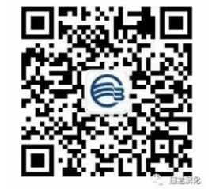“廉洁滨化”公众号：

承诺单位（公章）：

法人（授权）代表（签字）：

日 期： 年 月 日